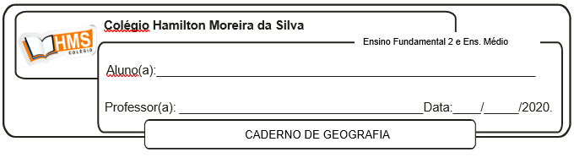

**Avaliação de Geografia**

|  |
| --- |
| **Atenção!**  **Pesquisar sobre a Antártida.**  **O trabalho deve abordar os seguintes aspectos:**  **- Características gerais (clima, fauna, flora, presença humana etc)**  **- Protocolo de Madri assinado em 1991.**  **- Brasil na Antártida.**  **- Etc**    **Enviar a pesquisa para o e-mail do professor até o dia 30-06-2020**  **e-mail:** [**vandersonalmeida.geo@hotmail.com**](mailto:vandersonalmeida.geo@hotmail.com) |